HØSTMØTE LANGRENN
13. – 14.10.2023
Ullevål Stadion
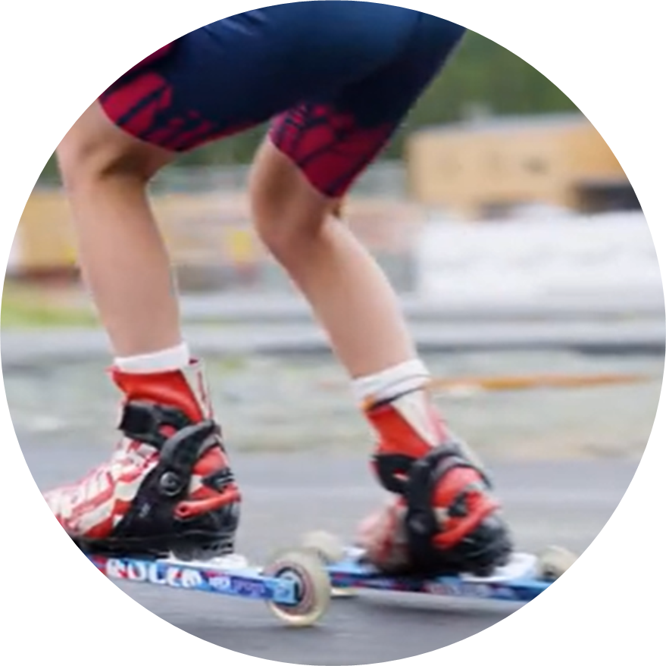

REFERAT

Sak 1 Organisering i administrasjonen
Espen Bjervig gjennomgikk endringer i administrasjonen.
Organisasjonskart vedlagt i presentasjonen.
Sak 2 Status handlingsplan
Yngve Thorsen gjennomgikk status handlingsplan.
Presentasjonen vedlagt.
Sak 3 2 kretser presenterer - hovedfokus
på positive tiltak og trender
Presentasjon fra Akershus Skikrets og Sør-Trøndelag Skikrets
Akershus skikrets ved Heidi Tjernshaugen hadde invitert 3 ungdommer fra Team Vestmarksetra som forklarte hvordan og hvorfor ungdommene har arrangert skirenn og rulleskirenn for barn og ungdommer.
Sør-Trøndelag skikrets ved Håkon Solvik presenterte positive aktiviteter i kretsen.
Presentasjonen vedlagt.
Sak 4 Lagstruktur
Per Morten Nyeng innledet med informasjon om utvalget før Helge Gautvik overtok og presenterte gruppens arbeid siden oppnevning under vårmøtet.
Etter presentasjonen ble det satt i gang et gruppearbeid.
Presentasjonen vedlagt
Oppsummering av gruppearbeidet er vedlagt.
Sak 5 Status «Sandbakk-utvalget»
Per Elias Kalfoss presenterte status på hva som er gjort etter rapporten fra «Sandbakk utvalget»
Presentasjonen vedlagt.

Sak 6 Gruppearbeid basert på tilbakemeldinger fra
krets sett opp mot handlingsplanen.
* Rekruttering
* Kostnadsreduserende tiltak
* Frivillighet og dugnad
* Bærekraft og verdiskapning
* Involvere og engasjere ungdom
Spørsmål og oppsummering av gruppearbeidet vedlagt.
Sak 7 Reisefordeling skirenn
Erik Husby innledet i diskusjonen om reisefordeling.
Kretsene hadde sendt tilbakemelding om reisefordeling i forkant av høstmøtet.
Stemning på tilbakemeldingene og diskusjon under høstmøte viser et klart flertall for å fortsette med reisefordeling
Presentasjonen er vedlagt
Sak 8 Kong Haralds Ungdomsstafett
Karianne Løkken presenterte utfordringene med å fortsette å gjennomføre Kong Haralds Ungdomsstafett ut i fra den økonomiske situasjonen der Equinor har trukket seg som sponsor til arrangementsavdelingen.
Det ble stilt spørsmål om eierskap av avtalen.
Det ble også stilt spørsmål om rennet er viktig, og har kom det noen innspill på at det er få løpere fra hver krets som får delta.
Andre mener dette både er et arrangement som involverer flere løpere i og med at det arrangeres uttaksrenn i kretsene for å få delta.
Arrangementet er TV sendt og dette er dermed et fint arrangement for å få vist fram vår idrett, og bør derfor prioriteres til tross for få deltagere.
Enkelte kretser er villige til å betale større egenandel for å kunne delta.
Forslag oversendes LK:
Arrangementsavdelingen i langrenn fikk i oppgave å kontakte arrangementsavdelingen i fellesfunksjoner for å avklare om økonomisk støtte til å fortsette gjennomføre dette arrangementet.
Sak 9 Overnatting Hovedlandsrennet
Erik Husby redegjorde for utfordringene med overnatting på Gålå.
Presentasjonen vedlagt.
Sak 10 Serviceavgift i nasjonale renn
Erik Husby forklart utfordringene med økt kostnader på arrangement, og ønske om å utvikle arrangementer.
Presentasjon vedlagt
Forslag oversendes LK:
Kretsene hadde stor forståelse for de økt kostnadene og det ble diskutert en løsning der seniorløpere betaler en serviceavgift på kroner 100 per øvelse, mens juniorene betaler en serviceavgift på kroner 75 per øvelse på alle nasjonale renn, som NSF Langrenn tildeler.
Sak 11 Sesonginformasjoner
Espen Bjervig, Per Elias Kalfoss og Erik Husby gjennomgikk sesonginformasjonene.
Noen få korrigeringer ble gjennomført
Siste versjon med dato for oppdateringer er lagt på Skiforbundets hjemmeside.
Dersom dokumentet endres skal ny dato for endring oppdateres, og alle oppdateringer merkes med rødt.
Dette er et «levende» dokument som kan bli oppdatert underveis i sesongen dersom endringer inntreffer.

Sak 12 Representasjonsavtale / landslagsavtale
Espen Bjervig forklarte kort forskjellen på en landslagsavtale og en representasjonsavtale.
Avtalene ligger åpent på skiforbundets hjemmeside.
Standardavtaler (skiforbundet.no)
Sak 13 Kort rapport fra FIS høstmøte
Espen Bjervig informerte kort fra Høstmøte i FIS.
Ingen store saker som ble diskutert, men det viktige arbeidet foregår mer i arbeidsgruppene som foregår mellom møtene i FIS.
Norge er representert i mange arbeidsgrupper i sub-komiteene og komiteene innen langrenn.

